Primera Práctica IS

- Descripción de la “empresa”

En este caso, hemos decidido realizar un estudio sobre Confederación Hidrográfica del Tajo, centrandonos en el sector de los “Equipos de explotación y mantenimiento”, es decir, aquel personal encargado de la gestión de las presas y embalses de dicho rio (Los motivos serán expuestos en el siguiente punto).

La Confederación Hidrográfica del Tajo (CHT) es una entidad pública autónoma, creada en 1926, encargada de administrar y proteger las aguas de la cuenca española del río Tajo, que se extiende por 5 Comunidades autónomas con un area de 55.645 km². Aunque funciona con personalidad jurídica propia y de manera independiente está vinculada al Ministerio para la Transición Ecológica.
Entre sus responsabilidades principales destacan la planificación y gestión del reparto del agua, la concesión de permisos de uso y la vigilancia de la calidad hídrica. Además, este organismo se ocupa de diseñar y construir nuevas infraestructuras hidráulicas, proteger el entorno natural y garantizar la seguridad de las presas dentro de su demarcación.
El sector de los Equipos de explotación y mantenimiento goza en su gran mayoría (pues puede cambiar dependiendo del material de la misma o su clasificación como presa).
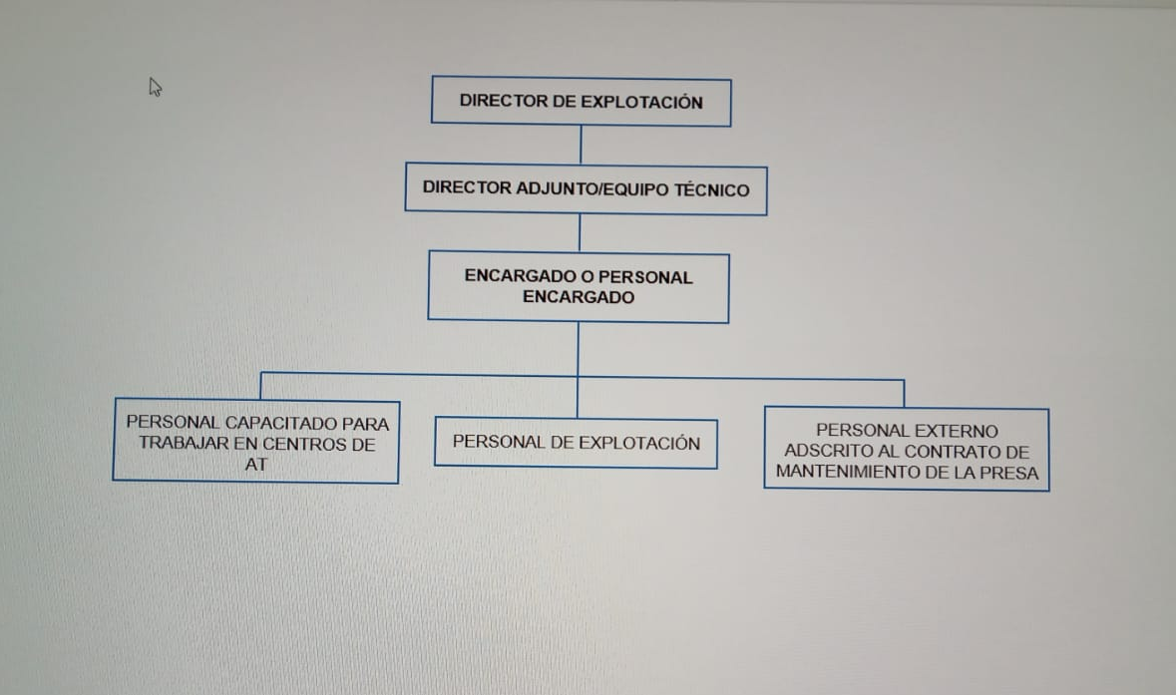

El organigrama de un equipo de explotación de una presa sigue una jerarquía clara que, cumpliendo con la normativa estatal, separa la dirección técnica del trabajo a pie de obra. En la cúspide se encuentra el Director de Explotación, máxima autoridad legal y de seguridad de la infraestructura, apoyado por un Director Adjunto o Equipo Técnico que se encarga del análisis de datos, la planificación y el soporte estratégico.
En el nivel más práctico, el Encargado actúa como mando intermedio, organizando los turnos y dirigiendo el trabajo diario directamente en la instalación. A su cargo coordina a tres grupos operativos: el personal de explotación (que realiza inspecciones rutinarias y maniobras), los técnicos especializados en Alta Tensión para los riesgos eléctricos, y el personal externo subcontratado, que acude para realizar labores de mantenimiento específicas o trabajos que requieren maquinaria especial.

- Descripción del problema que tiene la empresa

Hemos elegido este sector para realizar nuestro proyecto, pues, a pesar de ser un sector determinante en la agricultura, ecología y para aquellas poblaciones próximas a la presa o enmbalse, y aun haber recibido actualizaciones tecnológicas:

- Muchos de sus sistemas de medida están obsoletos, lo que supone un cuello de botella para integrar nuevas tecnologías predictivas (como inteligencia artificial o automatización moderna) y representa una vulnerabilidad potencial ante riesgos de ciberseguridad industrial al no recibir actualizaciones del fabricante.

- La mayoría de la jornada de los trabajadores se pierde en rondas de inspección visual, que aunque necesarias, se pueden automatizar ciertas partes o como poco acelerar su realización con el uso de tecnologías descrictivas o automatización moderna.

- Aunque el control del agua sí esté informatizado, la gestión diaria de los operarios a menudo no lo está. Los partes de trabajo diarios, los registros de mantenimiento (engrases, averías) y las lecturas de los péndulos se siguen anotando a mano en libretas o planillas de papel, por lo que hace que en estar digitalizada en el centro de control, es difícil cruzar datos históricos para predecir averías en las compuertas y existe un alto riesgo de error humano al transcribir los números al ordenador

- Objetivos a cumplir

El propósito principal del nuevo sistema es digitalizar la toma de datos en campo, sustituyendo las tradicionales libretas de papel por un registro digital mediante dispositivos inteligentes que los operarios emplearán durante sus rondas.

Esta medida tiene el objetivo de reducir drásticamente los tiempos administrativos, logrando que la información de auscultación e incidencias se sincronice de forma automática al finalizar cada turno sin necesidad de transcripción manual. Asimismo, se pretende centralizar el histórico de mantenimiento en una base de datos unificada que permita cruzar registros de averías pasadas con las lecturas actuales para predecir fallos mecánicos antes de que sucedan. Finalmente, se busca modernizar la interfaz del sistema obsoleto proporcionando al personal técnico un panel de control mucho más intuitivo y ágil para la visualización de datos, sin alterar en ningún caso la operativa de los motores físicos.

- Restricciones

El desarrollo e implantación de este sistema está sujeto a estrictas restricciones legales y operativas, puesto que la digitalización no puede eliminar ni sustituir las inspecciones visuales humanas obligatorias dictadas por el Reglamento Técnico sobre Seguridad de Presas.

A nivel de hardware, los dispositivos suministrados a los operarios deben ser equipos industriales rugerizados, diseñados para soportar humedad extrema, polvo y caídas, además de ser capaces de funcionar sin conexión a internet (modo offline) debido a la nula cobertura dentro del hormigón. En materia de seguridad, al ser una infraestructura crítica del Estado, el software no estará expuesto a la red pública, contará con encriptación avanzada y permanecerá completamente aislado de los sistemas SCADA que controlan las compuertas para evitar ciberataques.

Por último, la solución deberá integrarse perfectamente con los sistemas ya existentes en la Confederación Hidrográfica del Tajo, ciñéndose al presupuesto fijado en la licitación pública y respetando un calendario de despliegue que no interfiera con las épocas de lluvias intensas o avenidas de agua.

